XG662 锈蚀抛光机
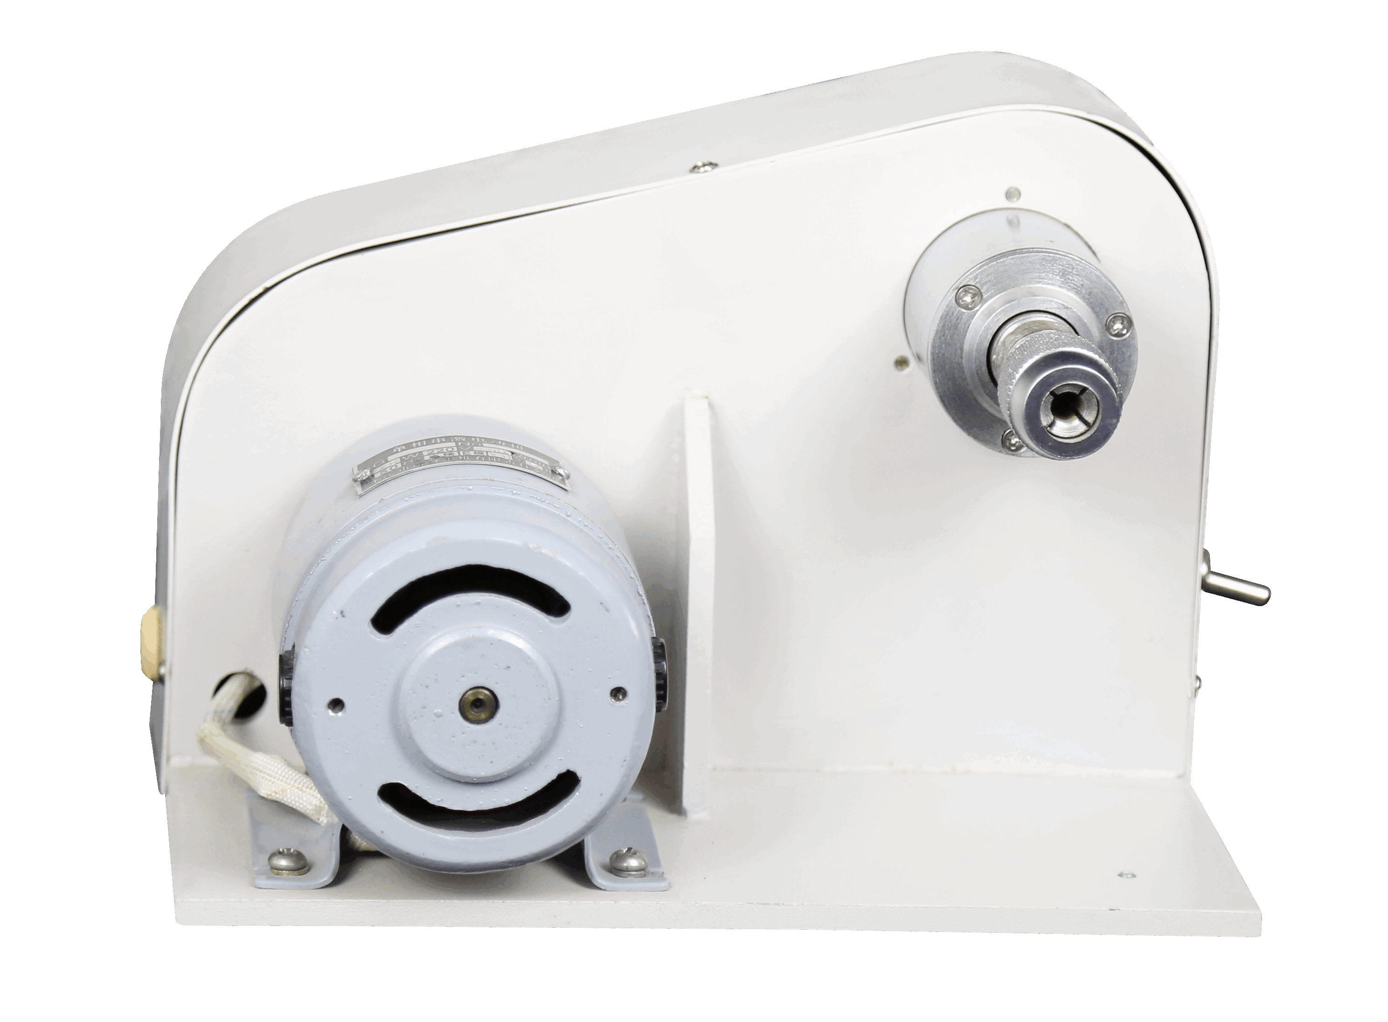

XG662锈蚀抛光机用于对锈蚀棒的抛光,使之达到实验要求的光洁度。
主要特点
- 小巧方便
- 转速稳定，噪音低
技术指标
转 速：4000r/min
消耗功率：≤40W
供电电压：AC220V±10% 50Hz±10%
外形尺寸：225mm×160mm×170mm
重 量：6kg

